Сучасні технології механічного ущільнення ґрунтів при будівництві військових об’єктів

Скорик О. В., Гикавий А. М.
Науковий керівник: Фомуляєв А. В.
Кафедра військової підготовки,
Національний авіаційний університет
Київ, Україна

Анотація — дослідження пов’язане із вибором сучасних технологій ущільнення ґрунтів при будівництві військових об’єктів та споруд військового призначення. У роботі розглянуто сучасні машини для виконання робіт з ущільнення грунтів, наведені дані щодо їх продуктивності та ефективності у використанні.
Ключові слова – ущільнення, каток, віброплита, ефективність, ґрунти, військові споруди, військова тактика.

Вступ
Ущільнення насипних ґрунтів забезпечує задану щільність ґрунтів, стабілізацію їх механічних властивостей. Якість ущільнення оцінюються коефіцієнтом ущільнення, що визначається як відношення досягнутої щільності до найбільшої стандартної. Основними методами ущільнення є: укочування, трамбування, вібрування або сполученням цих способів.
Ущільнення укочуванням відбувається у результаті тиску, що створюється вальцями або колесами катків, які перекочуються по поверхні ґрунту [1]. Метод укочування здійснюється під дією тиску за допомогою катків: причіпних, напівпричіпних та самохідних, які призначені для пошарового ущільнення ґрунтів. Також існують кулачкові катки, які є ефективними в роботі з в’язкими та грудковими ґрунтами.
Ущільнення ґрунту трамбовками виконують трамбувальними машинами. Таке трамбування відбувається за рахунок ударів робочих частин трамбувального обладнання.
Спосіб вібрування можливий завдяки коливальним рухам, які створюють підвісні, причіпні та самохідні вібратори. Суть такого способу полягає у тому, що під час вібрування тверді частинки ґрунту переміщаються, щільно прилягаючи одна до одної, що в результаті сприяє ущільненню ґрунту.
При виборі механізмів врахову\ться:
- необхідний метод трамбування, який визначається при проектуванні, а саме при інженерно-пошукових роботах;
- фінансування, від якого залежить максимально допустима вартість механізму.
Якщо стоїть питання будівництва цивільного об’єкту, то все це покладається на підрядника, обов’язки та права якого визначається при укладанні договору.
Виконання робіт з будівництва та капітального ремонту військових об’єктів у ЗС України здійснюється також підрядним способом. Під час цього процесу замовником є квартирно-експлуатаційне управління і саме воно здійснює контроль за виконанням та прийманням робіт. Тому питання використання сучасних технологій ущільнення ґрунтів актуальне і при будівництві військових об’єктів. [2].

Постановка проблеми
Галузі будівництва є прогресуючими. Кожного року з’являються нові методи будівництва, але для їх впровадження потрібен час. Збройні Сили України є сферою, де час впливає на значну кількість факторів, а термін будівництва може вирішити питання військової тактики. Тому, використовування сучасних машини для виконання будь-яких процесів є обов’язковою умовою для швидкості та якості будівництва військових об’єктів.
Ущільнення ґрунтів є одним з таких процесів. Під впливом механічних навантажень відбувається зближення частинок ґрунту, витіснення повітря і вологи, зменшення його пористості. Завдяки цьому збільшуються об'ємна маса ґрунту, його щільність і несуча здатність.

Основна частина
За принципом дії машини для ущільнення можна розділити на вібраційні, статичні, трамбуючі і комбіновані. До машин вібраційного дії відносяться вібраційні катки - самохідні та причіпні з гладкими металевими і кулачковими катками, самопересуваючі віброплити, причіпні, кранові та ручні, багатосекційні ущільнювачі на гусеничному і колісному ходу.
До машин статичної дії відносяться причіпні, напівпричіпні і самохідні катки. Робочими органами цих машин слугують пневматичні шини або металеві (гладкі) кулачкові, гратчасті та інші вальці.
До машин ударної дії відносяться трамбувальні на гусеничному і колісному ходу з вільно падаючим робочим органом або робочим органом примусового дії (активної дії), а також ручні трамбування - пневматичні, електричні і вибухові.
Є машини з комбінованими методами ущільнення: укочуванням і трамбуванням (катки з падаючими вантажами), віброударні і інші.
Для кожного з цих методів на ринку машин представленні різні марки та моделі. Кожна з них відрізняється своєю ефективністю.
Каток Bomag BW-211 (рис. 1) оснащений широким вальцем (213 см), який дозволяє захоплювати велику робочу площу за 1 прохід машини. Завдяки цьому, процес ущільнення ґрунтів на великих територіях проходить досить швидко. Ця особливість визначає продуктивність техніки на високому рівні. Наявність широкого вальця значно полегшує робочі процеси на мокрому і в'язкому ґрунтовому покритті [3].
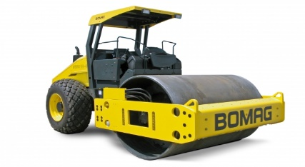
Рис. 1. Каток Bomag BW-211
Вібропита (рис. 2) є компактною вібраційною машиною призначеною для ущільнення дорожньої основи з щебню, гравію, піску, асфальту, бетону, а також ґрунту при виконанні робіт дорожньо-будівельного і ремонтного характеру. Як правило, вона застосовується на об'єктах з малою площею. де потужну великогабаритну техніку використовувати нераціонально [3].
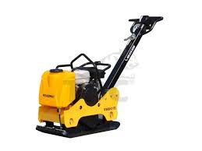
Рис. 2. Вібропита
Ручний каток (рис. 3) - це механізм спеціального призначення для ущільнення робочого матеріалу методом вібрації і вирівнювання отриманої поверхні з метою додавання їй водонепроникності і міцності. У такому обладнанні суміщені два варіанти ущільнювального впливу. При високій амплітуді вібрації каток якісно ущільнить сипучий матеріал такий як грунт, щебінь: пісок і та ін. При низькій амплітуді - ідеально утрамбує в'язку масу (асфальтове або бітумне покриття). За допомогою катка, керованого вручну, можна здійснити як трамбування великих обсягів робочого матеріалу, так і якісне ущільнення за один його прогін.
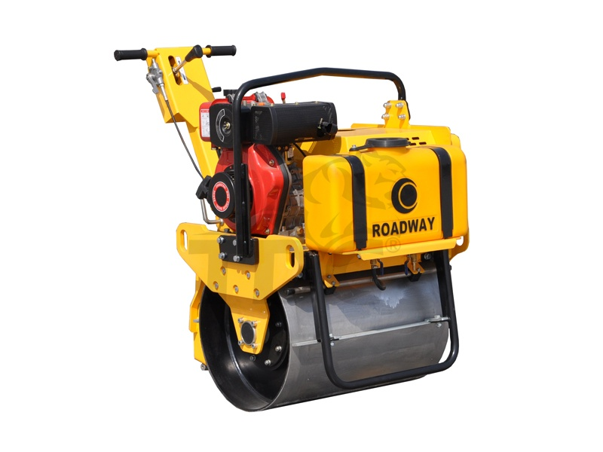
Рис. 3. Ручний каток
Кулачкові катки (рис. 4) придатні для всіх грунтів, але особливо ефективні при зв'язкових. Контакт з грунтом відбувається на малій площі, що забезпечує більший питомий тиск. При перших проходах кулачки занурюються в грунт на значну глибину. У міру збільшення щільності шару глибина занурення кулачків зменшується, чим забезпечується рівномірне ущільнення шару по товщині за винятком самої верхньої його частини. Поверхня ґрунту після ущільнення має нерівності, завдяки чому створюється найкраща зв'язок між шарами [4].
]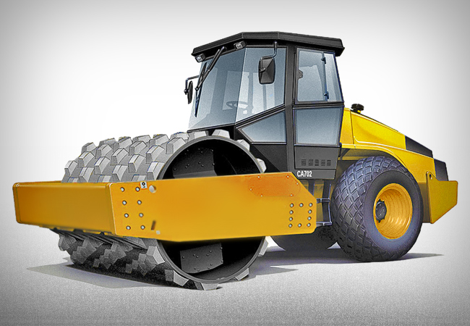
Рис. 4. Кулачковий каток

висновки
Таким чином, проаналізувавши найновітніші технології механічного ущільнення можна зробити висновок, що запровадження у військовому будівництві сучасних машин для ущільнення грунту дозволить досягти більшої продуктивності вже в самому початку зведення будівлі, забезпечить збільшення швидкості та якості будівництва військових об’єктів.
СПИСОК ВИКОРИСТАНИХ ДЖЕРЕЛ
[1] Ущільнення ґрунту [Електронний ресурс]. – Режим доступу https://analitic.ub.ua/30186-ushchilnennya-gruntu-trambovkami-vkochuvannyam-ta-vibracieyu-osoblivosti-ta-perevagi.
[2] Про затвердження Положення про організацію квартирно-експлуатаційного забезпечення Збройних Сил України [Електронний ресурс]. – Режим доступу https://zakon.rada.gov.ua/laws/show/z1590-13
[3] Каталог техніки. [Електронний ресурс]. – Режим доступу https://tdc.ua/catalog/uplotnitelnaya-tehnika
[4] Каталог техніки. [Електронний ресурс]. – Режим доступу http://stroimeh.ru/product/katok-bomag-bw-211-105-tonn -

